**מדריך למשתמש בעברית-אפליקציית "בואו נדבר"**

**תאריך עדכון אחרון: 16.06.2016**

**התקנת האפליקציה במכשירי אנדרואיד**

1. אפשרו התקנה ממקורות לא ידועים: היכנסו להגדרות המכשיר> אבטחה >סמנו את Unknown sources התקנת יישומים לא מוכרים שלא מחנות האפליקציות, אשרו את התיבה שנפתחת.

[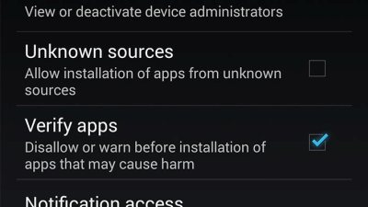](https://www.tgspot.co.il/wp-content/uploads/2015/04/Unknown-Sources.jpg)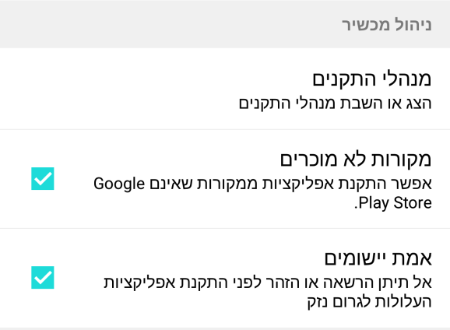

2. לחצו על קובץ הAPK ואשרו את התקנתו.

**הרשמה למערכת**

1. כנס לאפליקציה.

2. רשום את כתובת הדואר אלקטרוני שלך בשדה "דואר אלקטרוני"

3. רשום סיסמא לבחירתך בשדה "סיסמה"

4. לחץ על כפתור "הרשם".

5. אשר את הרשמתך למערכת ע"י לחיצה על הקישור שנשלח אלייך למייל בעזרתו נרשמת לאפליקציה.

6. מלא את טופס "על עצמי" שהוצג לפנייך באפליקציה. בסיום, לחץ "סיים".

**שימוש באפליקציה**

**א. השמעת ביטוי**

א.1. בחר בתפריט "קטגוריות"  
א.2. בחר בקטגוריה אליה משוייך הביטוי אותו תרצה להשמיע.  
א.3. אם הביטוי משתייך לתת קטגוריה כלשהי, לחץ על תת הקטגוריה המתאימה.  
א.4. לחץ על "הצג ביטויים" ובחר את הביטוי המתאים.  
א.5. יפתח חלון בו תוצג תמונת הביטוי בגודל מלא ויוקרא שם הביטוי. בסיום, החלון יסגר ותחזור למסך הקודם בו היית.

**ב. הוספת קטגוריה**

ב.1. בחר בתפריט "קטגוריות".  
ב.2. לחץ על כפתור ה-"+" בצד השמאלי העליון של המסך.  
ב.3. הקלד את שם הקטגוריה שברצונך להוסיף.  
ב.4. הוסף תמונה מתאימה לשם הקטגוריה ע"י:  
 *מצלמה- צילום אובייקט מתאים לשם הקטגוריה.  
 *גלריה- בחירת תמונה תואמת לשם הקטגוריה מגלריית התמונות של המכשיר בו מותקנת האפליקציה  
 *חיפוש ברשת- יוצגו תמונות מגוגל תמונות לפי שם הקטגוריה שהוזן בטופס. יש לבחור את התמונה המתאימה מבין התמונות המוצגות.

ב.5. בסיום בחירת התמונה יוצג "סטטוס בר" המתאר את מצב טעינת התמונה. לאחר שיגיע ל100%, יעלם בסיום טעינת התמונה לאפליקציה. יש להמתין שהתמונה תיטען במלואה לפני לחיצה על כפתור "אישור".  
ב.6. לחץ על תפריט "צבע" ובחר צבע מתוך רשימת הצבעים שייצג את הקטגוריה ואת רקע הפריטים שהיא מכילה.  
ב.7. לחץ על כפתור "אישור".

**ג. הוספת תת קטגוריה**

ג.1. לחץ על תפריט "קטגוריות" ולאחר מכן בחר קטגוריה בה תרצה להוסיף תת קטגוריה.  
ג.2. לחץ על כפתור ה-"+" בצד השמאלי העליון של המסך. לאחר מכן בחר באפשרות "הוספת תת קטגוריה".  
ג.3. עקוב אחר סעיפים ב.3.-ב.7.

**ד. הוספת ביטוי חדש**

ד.1. לחץ על תפריט "קטגוריות" ולאחר מכן בחר קטגוריה בה תרצה להוסיף ביטוי חדש.  
ד.2. לחץ על כפתור ה-"+" בצד השמאלי העליון של המסך. לאחר מכן בחר באפשרות "הוספת ביטוי".  
ד.3. הקלד את שם הביטוי שברצונך להוסיף.  
ד.4. הוסף תמונה מתאימה לשם הביטוי ע"י:  
 *מצלמה- צילום אובייקט מתאים לביטוי.  
 *גלריה- בחירת תמונה תואמת לשם הביטוי מגלריית התמונות של המכשיר בו מותקנת האפליקציה  
 *חיפוש ברשת- יוצגו תמונות מגוגל תמונות לפי שם הביטוי שהוזן בטופס. יש לבחור את התמונה המתאימה מבין התמונות המוצגות.

ב.5. בסיום בחירת התמונה יוצג "סטטוס בר" המתאר את מצב טעינת התמונה. לאחר שיגיע ל100%, יעלם בסיום טעינת התמונה לאפליקציה. יש להמתין שהתמונה תיטען במלואה לפני לחיצה על כפתור "אישור".  
ב.6. לחץ על כפתור "התחל הקלטה". הקרא בקול את שם הביטוי, וסיום לחץ על "עצור הקלטה". תוכל להאזין ע"י לחיצה על כפתור הנגינה להקלטה שביצעת. אם אינך מרוצה, בצע שלב זה מחדש.  
ב.7. אם הביטוי הינו משפט, סמן את האפשרות "משפט". אחרת, סמן את האפשרות "שם עצם".  
ב.8. לחץ על אישור.

**ה. מצב עריכה**

ה.1. לחץ על תפריט "קטגוריות" ולאחר מכן לחץ על כפתור "עריכה" בקצה השמאלי העליון של המסך. שים לב כי פריטים מוסתרים יוצגו גם כן על המסך במראה בהיר.  
ה.2. תוכל לבצע את הפעולות הבאות:  
 *לשינוי סדר הופעת תכולת המסך- גרור את הקטגוריה/ביטוי שברצונך להזיז ע"י לחיצה ארוכה על הסמל הזזה בצד השמאלי של הפריט וגרירתו למעלה/למטה שהתאם לרצונך. בעת עזיבה, סדר הופעת הפריטים ישתנה בהתאם לסידור שביצעת.  
 *למחיקת פריט- החלק את הפריט מימין לשמאל. לחץ על כפתור "מחק".  
 *לעריכת פריט- החלק את הפריט מימין לשמאל. לחץ על כפתור "ערוך".  
 *להסתרת/הצגת פריט- החלק את הפריט משמאל לימין, ולחץ על כפתור "הסתר"/"הצג" בהתאמה.

ה.3. בסיום הפעולות, לחץ על כפתור "סיים" בקצה השמאלי העליון של המסך.